За локално пускане на системата необходимо е предварително инсталиране на следните неща:

* Node.js - <https://nodejs.org/en/>

Препоръчителна версия >= 6.11

* 2.MongoDB - <https://www.mongodb.com/download-center?jmp=nav#community>
* 3.Angular CLI - <https://github.com/angular/angular-cli>

npm install -g @angular/cli

След като завършите с инсталацията трябва да направите следните стъпки:

* Създаване на папка с име data - както е показано на снимка 1.

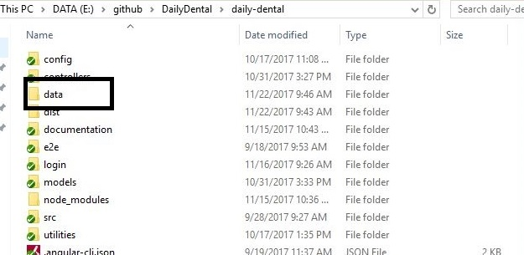

**Снимка 1**

* Инсталиране на допълнителни пакети - Системата съдържа package.json файл който съдържа имента и версии на всички необходими пакети. Трябва да напишете npm install в конзолата - както е показано на снимка 2

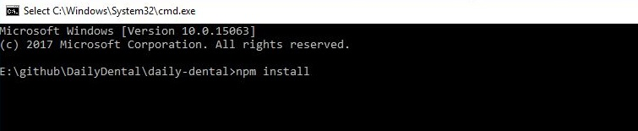

**Снимка 2**

* Връзка към базата - Намирате инсталацията на MongoDB. Обикновено това е Program Files\MongoDB\Server\3.4\bin
* След това пишете mongod –dbpath (мястото на data папката която направихте по рано) – както е показано на снимка 3

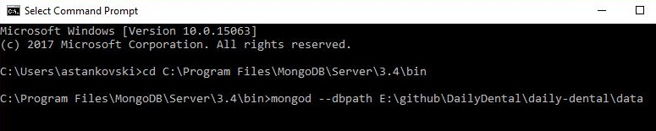

**Снимка 3**

* Конзолата с връзка към базата я оставате отворена. Отваряте нова конзолата, влизате в проекта и пишете ng build (това е команда на Angular CLI) – както е показано на снимка 4

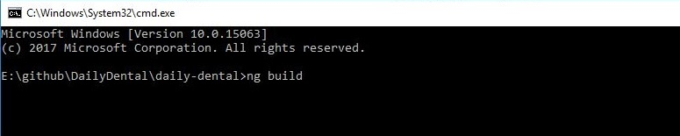

**Снимка 4**

* След като успешно приключи билдването на проекта, отваряте нова конзола, влизате в проекта и пишете node app – както е показано на снимка 5

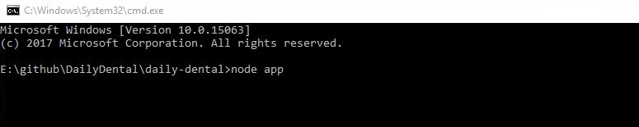

Ако всичко е наред в конзолата се изписва на кой порт работи системата. Това е порт 3000. За да работи системата трябва да бъдат пуснати три конзоли. Първата конзола е за връзка с базата, втората конзола е за front-end часта с Angular. Третата конзола е за back-end част с Node.js.

В началото системата зарежда login страница и създава автоматично профил с роля „Рецепция“.

Потребителско име: [reception@reception.com](mailto:reception@reception.com)

Парола: reception

Системата съдържа “config” файл в който е описан порта и връзката към базата.

Папката “models” съдържа моделите които са направени с помоща на Mongoose.

Папката “src” съдържа front-end часта с всички модули, компоненти и сървиси.

Папката “json” съдържа json документи с които може лесно да се конфигурира съдържанието на системата (снимки, иконки, текстове, специалности, зъби...)